监督索引号53042200621301000
中国共产党澄江市委员会统一战线工作部
2020年度部门决算

目录
第一部分 中国共产党澄江市委员会统一战线工作部概况
一、主要职能
二、部门基本情况
第二部分 2020年度部门决算表
一、收入支出决算总表
二、收入决算表
三、支出决算表
四、财政拨款收入支出决算总表
五、一般公共预算财政拨款收入支出决算表
六、一般公共预算财政拨款基本支出决算表
七、政府性基金预算财政拨款收入支出决算表
八、国有资本经营预算财政拨款收入支出决算表
九、“三公”经费、行政参公单位机关运行经费情况表
第三部分 2020年度部门决算情况说明
一、收入决算情况说明
二、支出决算情况说明
三、一般公共预算财政拨款支出决算情况说明
四、一般公共预算财政拨款“三公”经费支出决算情况说明
第四部分 其他重要事项及相关口径情况说明
一、机关运行经费支出情况
二、国有资产占用情况
三、政府采购支出情况
四、部门绩效自评情况
（一）部门整体支出绩效自评情况
（二）项目支出绩效自评情况
五、其他重要事项情况说明
第五部分 名词解释

第一部分 中国共产党澄江市委员会统一战线工作部概况

一、主要职能
（一）主要职能
中共澄江市委统战部是市委主管统一战线工作，政府民族宗教事务工作，政府台湾事务办公室工作，政府侨务办公室工作的职能部门。
贯彻执行中央、省委、市委和澄江市委关于统一战线工作、对台的方针、政策、调查研究、反映情况，提出政策性意见和建议。履行“了解情况、掌握政策、协调关系、安排人士”的职责；坚持和完善中国共产党领导的多党合作和政治协商制度，贯彻落实中国共产党对各民主党派工作的方针、政策，联系工商联和有关人民团体加强自身建设和后备干部队伍建设；负责做好党外人士的政治安排和负责党外干部的培养、选拔、推荐工作；了解掌握全市党外人士安排，使用及合作共事的情况；负责做好党外后备干部队伍建设工作；联系工商联和非公有制经济代表人士，调查研究和反映我市非公有制经济代表人士的意见和要求，对非公有制经济的发展提出政策性建议；负责对工商联的指导；认真贯彻执行党和国家的民族、宗教政策，联系少数民族和宗教界人士，做好宗教教职人员的培养工作，在市委市政府领导下妥善处理民族宗教方面的困难和问题；加强马克思主义民族观和党的民族政策的宣传教育，依法维护少数民族的平等权力和利益，正确处理民族问题，促进民族团结和社会稳定，巩固发展社会主义的新型民族关系；积极参与扶持民族经济发展工作和民族地区的扶贫工作，做好有关部门、有关方面的沟通协调、服务工作，加强有关专项资金的管理，提高资金使用效益。做好民族地区经济社会发展和统计工作；掌握了解民族地区经济社会发展的新情况新问题，研究制定有关的措施和工作意见；协同组织、人事部门做好全市少数民族干部的推荐、培养、教育、选拔和使用工作；全面正确地贯彻执行党和国家的宗教政策、法规、按照“保护合法，制止非法、抵御渗透，打击犯罪”的宗旨，依法加强对宗教事务的管理，积极引导宗教与社会主义社会相适应；依法保护公民的宗教信仰自由，保护宗教教职人员履行正常的教务活动，保护宗教团体和宗教场所的合法权益。
推进宗教界进行爱国守法、拥护社会主义、维护祖国统一和民族团结的自我教育，团结和动员宗教界人士和广大信教群众为改革开放和经济建设服务；加强调查研究、沟通信息、掌握动态，分析宗教工作中的情况和问题，研究提出具体的意见和措施；指导建立镇、村两级宗教工作责任制；负责对台宣传和涉台教育工作，做好台胞台属的工作，为台胞台属提供政策和法律咨询服务，反映台胞台属的意见和要求，帮助他们解决生产生活中的一些困难；密切联系广大归侨、侨眷和海外侨胞，了解和反映侨情民意，加强团结，广泛沟通，做好为侨服务和经济建设服务工作；依法维护归侨、侨眷的合法权益和海外侨胞在我市的正当权益，反映归侨、侨眷和海外侨胞的意见和要求。坚持兴侨务、促开放，促统一；履行参政议政，发挥民主监督作用，配合有关部门推荐澄江市人大代表、政协委员中的归侨、侨眷代表委员的人事安排，为他们履行参政议政、民主监督职能提供服务。承办市委、市政府和上级部门交办的事项。
（二）2020年度重点工作任务介绍
一是认真学习贯彻全省、玉溪市统战部长会议精神，提高做好统战工作的精气神。
二是在市委、市政府的领导和上级民宗部门指导下，充分发挥澄江市民族团结进步示范区建设领导小组办公室的参谋助手作用，做好示范区建设有关情况的收集汇总和统计分析，协调全市各部门人才、项目、资金向少数民族地区倾斜，促进少数民族地区发展。
三是积极争取上级支持，建设省级民族团结示范村工程。项目完成后，将极大的改善当前村庄面貌及生产生活方式，改善村民居住条件，完善基础设施，实现村庄民族特色化，引导村庄发展，推进民族文化发扬，促进民族团结。
四是加强民族文化保护传承项目。
五是抓好少数民族村、组产业结构调整工作，促进少数民族地区经济发展。
六是依法管理宗教事务，建立健全各项管理制度，使宗教活动管理规范有序。
七是加强非公经济领域工作，促进非公经济人士健康成长和非公经济健康发展。
八是做好台侨等工作。
九是做好党外人士代表、新的社会阶层代表人士工作。
二、部门基本情况
（一）部门决算单位构成
纳入中国共产党澄江市委员会统一战线工作部2020年度决算编报的单位共1个。其中：行政单位1个，参照公务员法管理的事业单位0个，其他事业单位0个。
（二）部门人员和车辆的编制及实有情况
中国共产党澄江市委员会统一战线工作部2020年末实有人员编制6人。其中：行政编制6人（含行政工勤编制1人），事业编制0人（含参公管理事业编制0人）；在职在编实有行政人员9人（含行政工勤人员1人），事业人员0人（含参公管理事业人员0人）。
离退休人员1人。其中：离休0人，退休1人。
实有车辆编制0辆，在编实有车辆0辆。
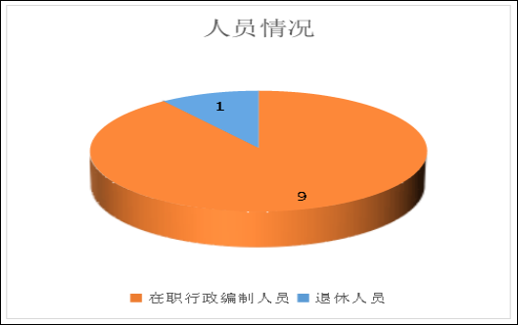

第二部分 2020年度部门决算表
（详见附件）

第三部分 2020年度部门决算情况说明

一、收入决算情况说明
中国共产党澄江市委员会统一战线工作部2020年度收入合计404.16万元。其中：财政拨款收入402.86万元，占总收入的99.68%；上级补助收入0.00万元，占总收入的0.00%；事业收入0.00万元，占总收入的0.00%；经营收入0.00万元，占总收入的0.00%；附属单位缴款收入0.00万元，占总收入的0.00%；其他收入1.30万元，占总收入的0.32%。与上年对比，收入减少45.42万元，其中：财政拨款收入减少33.92万元，其他收入减少11.5万元。财政拨款收入减少主要原因是：2020年基本支出拨款减少，公用经费拨款减少及民族工作专项经费项目拨款减少。其他收入减少主要由于2020年民族工作专项经费拨款等其他收入减少。
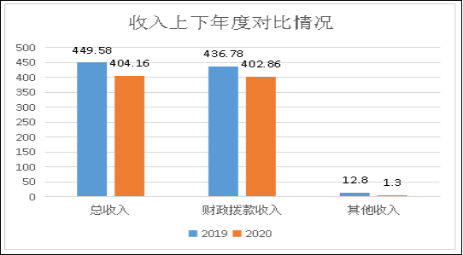

二、支出决算情况说明
中国共产党澄江市委员会统一战线工作部2020年度支出合计452.62万元。其中：基本支出238.53万元，占总支出的52.70%；项目支出214.09万元，占总支出的47.30%；上缴上级支出、经营支出、对附属单位补助支出共0.00万元，占总支出的0.00%。与上年对比，支出增加60.68万元，其中：基本支出增加49.76万元，项目支出增加10.92万元。基本支出增加主要原因是:人员工资、社保、公用支出增加，基本支出增加。项目支出增加主要原因是：2020年宗教工作专项经费项目安排增加。
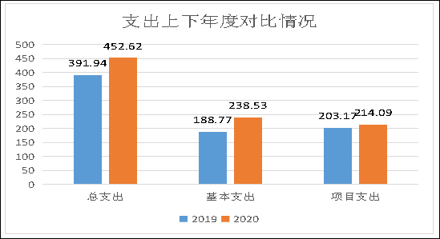

（一）基本支出情况
2020年度用于保障中国共产党澄江市委员会统一战线工作部机关、下属事业单位等机构正常运转的日常支出238.53万元。与上年对比，增加49.76万元，主要原因是：人员工资、社保、公积金、公用支出增加。包括基本工资、津贴补贴等人员经费支出180.77万元，占基本支出的75.79%。办公费、印刷费、水电费、办公设备购置等公用经费57.76万元，占基本支出的24.21%。2020年我单位人均基本支出为26.50万元，包括基本工资、津贴补贴、办公费、印刷费、办公设备购置、工会费、福利费、公务交通补贴等。
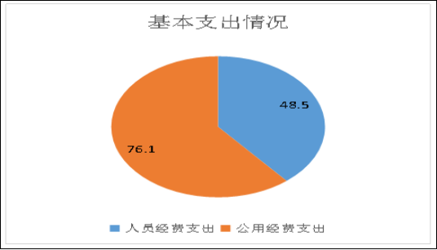

（二）项目支出情况
2020年度用于保障中国共产党澄江市委员会统一战线工作部机构、下属事业单位等机构为完成特定的行政工作任务或事业发展目标，用于专项业务工作的经费支出214.09万元。与上年对比，比上年增加10.92万元。主要原因：2020年项目安排。具体项目开支及开展工作情况见下表。
序号 | 项目名称 | 支出数 | 开展情况
1 | 民族工作专项经费 | 10.32万 | 用于补助人口较少民族参加新农合，民族团结示范区建设。
2 | 其他民族事务支出 | 47.22万 | 用于补助民族团结示范区建设，民族工作专项资金，民族节日活动。
3 | 行政运行 | 7.9万 | 用于统战成员培训经费，困难侨眷经费补助。
4 | 一般行政管理事务 | 1.97万 | 用于特需费支出。
5 | 宗教事务 | 65.26万 | 用于宗教工作经费
6 | 其他统战事务支出 | 81.42万 | 人口较少民族参加新农合，少数民族村组扶持发展专项经费，宗教协会补助及业务经费，慰问统战对象工作经费，统战专项资金。
合计 |  | 214.09万

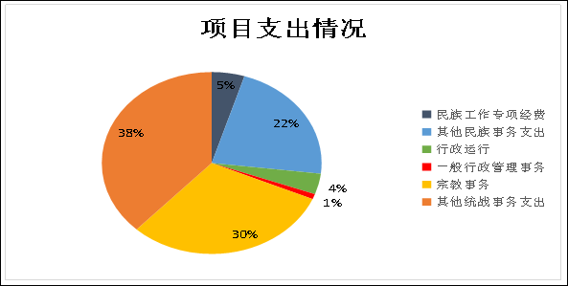

三、一般公共预算财政拨款支出决算情况说明
（一）一般公共预算财政拨款支出决算总体情况
中国共产党澄江市委员会统一战线工作部2020年度一般公共预算财政拨款支出444.72万元，占本年支出合计的98.25%。与上年对比，比上年增加57.78万元。主要原因是：2020年一般公共预算财政拨款项目支出安排增加。
（二）一般公共预算财政拨款支出决算具体情况
1．一般公共服务（类）支出402.65万元，占一般公共预算财政拨款总支出的90.54%。主要用于行政运行支出196.44万元、民族工作专项支出10.34万元、其他民族事务支出47.23万元、一般行政管理事务1.96万元、宗教事务65.26万元、其他统战事务支出81.42万元。
2．外交（类）支出0.00万元，占一般公共预算财政拨款总支出的0.00%。
3．国防（类）支出0.00万元，占一般公共预算财政拨款总支出的0.00%。
4．公共安全（类）支出0.00万元，占一般公共预算财政拨款总支出的0.00%。
5．教育（类）支出0.00万元，占一般公共预算财政拨款总支出的0.00%。
6．科学技术（类）支出0.00万元，占一般公共预算财政拨款总支出的0.00%。
7．文化旅游体育与传媒（类）支出0.00万元，占一般公共预算财政拨款总支出的0.00%。
8．社会保障和就业（类）支出16.37万元，占一般公共预算财政拨款总支出的3.68%。主要用于归口管理的行政单位离退休支出3.83万元、机关事业单位基本养老保险缴费支出12.54万元。
9．卫生健康（类）支出10.91万元，占一般公共预算财政拨款总支出的2.45%。主要用于行政单位医疗支出6.69万元、公务员医疗补助支出4.22万元。
10．节能环保（类）支出0.00万元，占一般公共预算财政拨款总支出的0.00%。
11．城乡社区（类）支出0.00万元，占一般公共预算财政拨款总支出的0.00%。
12．农林水（类）支出0.00万元，占一般公共预算财政拨款总支出的0.00%。
13．交通运输（类）支出0.00万元，占一般公共预算财政拨款总支出的0.00%。
14．资源勘探信息等（类）支出0.00万元，占一般公共预算财政拨款总支出的0.00%。
15．商业服务业等（类）支出0.00万元，占一般公共预算财政拨款总支出的0.00%。
16．金融（类）支出0.00万元，占一般公共预算财政拨款总支出的0.00%。
17．援助其他地区（类）支出0.00万元，占一般公共预算财政拨款总支出的0.00%。
18．自然资源海洋气象等（类）支出0.00万元，占一般公共预算财政拨款总支出的0.00%。
19．住房保障（类）支出14.79万元，占一般公共预算财政拨款总支出的3.33%。主要用于住房公积金补助14.44万元，购房补贴0.35万元。
20．粮油物资储备（类）支出0.00万元，占一般公共预算财政拨款总支出的0.00%。
21．国有资本经营预算（类）支出0.00万元，占一般公共预算财政拨款总支出的0.00%。
22．灾害防治及应急管理（类）支出0.00万元，占一般公共预算财政拨款总支出的0.00%。
23．其他（类）支出0.00万元，占一般公共预算财政拨款总支出的0.00%。
24．债务还本（类）支出0.00万元，占一般公共预算财政拨款总支出的0.00。
25．债务付息（类）支出0.00万元，占一般公共预算财政拨款总支出的0.00%。
26．抗疫特别国债安排（类）支出0.00万元，占一般公共预算财政拨款总支出的0.00%。
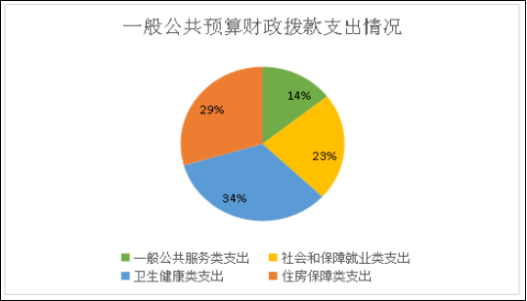

四、一般公共预算财政拨款“三公”经费支出决算情况说明
（一）一般公共预算财政拨款“三公”经费支出决算总体情况
中国共产党澄江市委员会统一战线工作部2020年度一般公共预算财政拨款“三公”经费支出预算为2.75万元，支出决算为0.88万元，完成预算的31%。其中：因公出国（境）费支出决算为0.00万元，完成预算的0%；公务用车购置及运行费支出决算为0.00万元，完成预算的0%；公务接待费支出决算为0.88万元，完成预算的31%。2020年度一般公共预算财政拨款“三公”经费支出决算数小于预算数的主要原因：我单位严格执行中央八项规定和省市相关规定，坚持厉行节约原则以及年度工作安排不同，支出下降。
2020年度一般公共预算财政拨款“三公”经费支出决算数比2019年减少0.38万元，下降30.00%。其中：因公出国（境）费支出决算增加0.00万元，增长0.00%；公务用车购置及运行费支出决算增加0.00万元，增长0.00%；公务接待费支出决算减少0.38万元，下降30.00%。2020年度一般公共预算财政拨款“三公”经费支出决算减少的主要原因公务接待减少。
（二）一般公共预算财政拨款“三公”经费支出决算具体情况
2020年度一般公共预算财政拨款“三公”经费支出决算中，因公出国（境）费支出0.00万元，占0.00%；公务用车购置及运行维护费支出0.00万元，占0.00%；公务接待费支出0.88万元，占100.00%。具体情况如下：
1．因公出国（境）费支出0.00万元，共安排因公出国（境）团组0个，累计0人次。
2．公务用车购置及运行维护费支出0.00万元。其中：
公务用车购置支出0.00万元，购置车辆0.00辆。
公务用车运行维护支出0.00万元，开支一般公共预算财政拨款的公务用车保有量为0辆。
3．公务接待费0.88万元。其中：
国内接待费支出0.88万元（其中：外事接待费支出0.00万元），共安排国内公务接待20批次（其中：外事接待0批次），接待人次147人（其中：外事接待人次0人）。主要用于开展业务活动发生的接待支出。
国（境）外接待费0.00万元，共安排国（境）外公务接待0批次，接待人次0人。

第四部分 其他重要事项及相关口径情况说明

一、机关运行经费支出情况
中国共产党澄江市委员会统一战线工作部2020年机关运行经费支出57.76万元，与上年对比，比上年增加26.69万元，增长35.29%，主要由于公用经费增加。部门机关运行经费主要用于离退休人员公用经费、行政运行中日常公用经费，具体包括办公费、差旅费、公务接待费、工会经费、福利费、公务交通补贴等。
二、国有资产占用情况
截至2020年12月31日，中国共产党澄江市委员会统一战线工作部资产总额46.78万元，其中，流动资产40.19万元，固定资产6.59万元，对外投资及有价证券0万元，在建工程0万元，无形资产0万元，其他资产0万元（具体内容详见附表）。与上年相比，本年资产总额减少49.5万元，其中固定资产减少0.73万元。处置房屋建筑物0平方米，账面原值0万元；处置车辆0辆，账面原值0万元；报废报损资产3项，账面原值2.52万元，实现资产处置收入0万元；出租房屋0平方米，账面原值0万元，实现资产使用收入0万元。
国有资产占有使用情况表
 |  |  |  |  |  |  |  |  | 单位：万元
项目 | 行次 | 资产总额 | 流动资产 | 固定资产 |  |  |  |  | 对外投资/有价证券 | 在建工程 | 无形资产 | 其他资产
 |  |  |  | 小计 | 房屋构筑物 | 车辆 | 单价200万以上大型设备 | 其他固定资产
栏次 |  | 1 | 2 | 3 | 4 | 5 | 6 | 7 | 8 | 9 | 10 | 11
合计 | 1 | 46.78 | 40.19 | 6.59 | 0 | 0 | 0 | 6.59 | 0 | 0 | 0 | 0
填报说明： |  | 1.资产总额＝流动资产＋固定资产＋对外投资／有价证券＋在建工程＋无形资产＋其他资产
 |  | 2.固定资产＝房屋构筑物＋车辆＋单价200万元以上大型设备＋其他固定资产
 |  | 3.填报金额为资产“账面原值”。
三、政府采购支出情况
2020年度，部门政府采购支出总额0万元，其中：政府采购货物支出0万元；政府采购工程支出0万元；政府采购服务支出0万元。授予中小企业合同金额0万元，占政府采购支出总额的0%。
四、部门绩效自评情况
（一）部门整体支出绩效自评情况。
2021年我部门对2020年整体支出绩效进行了自评工作，自评分91分，自评等级“优”。
我部门评价情况分析及综合评价结论为：在财政资金的保障下，我单位2020年的部门整体支出绩效自评结果为优。我单位将在以后的工作中做到预算、决算管理制度化，严格控制各项经费的开支，提高经费的使用效率。
（二）项目支出绩效自评情况。
2020年我部门纳入预算绩效自评项目20个，资金总计214.09万元，其中：上级补助107.89万元，本级安排106.2万元。自评等次为“优”的20个，“良”的0个，“中”的0个，“差”的0个。20个项目中，有4个属于涉密项目，按规定不予公开。
部门绩效自评情况详见附表（附表10-附表12）。
五、其他重要事项情况说明
无
六、相关口径说明
（一）基本支出中人员经费包括工资福利支出和对个人和家庭的补助，公用经费包括商品和服务支出、资本性支出等人员经费以外的支出。
（二）机关运行经费指行政单位和参照公务员法管理的事业单位使用一般公共预算财政拨款安排的基本支出中的公用经费支出。
（三）按照党中央、国务院有关文件及部门预算管理有关规定，“三公”经费包括因公出国（境）费、公务用车购置及运行维护费、公务接待费。其中：因公出国（境）费，指单位公务出国（境）的国际旅费、国外城市间交通费、住宿费、伙食费、培训费、公杂费等支出；公务用车购置费，指公务用车购置支出（含车辆购置税、牌照费）；公务用车运行维护费，指单位按规定保留的公务用车燃料费、维修费、过桥过路费、保险费、安全奖励费用等支出；公务用车指用于履行公务的机动车辆，包括省部级干部专车、一般公务用车和执法执勤用车；公务接待费，指单位按规定开支的各类公务接待（含外宾接待）费用。
（四）“三公”经费决算数：指各部门（含下属单位）当年通过本级财政一般公共预算财政拨款和以前年度一般公共预算财政拨款结转结余资金安排的因公出国（境）费、公务用车购置及运行维护费和公务接待费支出数（包括基本支出和项目支出）。

第五部分 名词解释
一、政府采购：是指各级国家机关、事业单位和团体组织，使用财政性资金采购依法制定的集中采购目录以内的或者采购限额标准以上的货物、工程和服务的行为。
监督索引号53042200621301111

